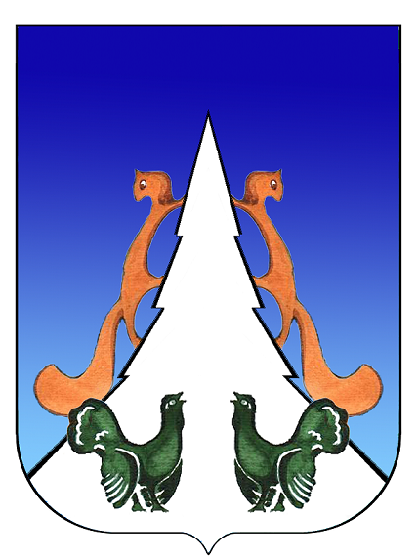

Ханты-Мансийский автономный округ – Югра
Советский район
городское поселение Агириш
А Д М И Н И С Т Р А Ц И Я
628245, Ханты-Мансийский автономный округ-Югра, телефон:(34675) 41233
Тюменской области, Советский район
п. Агириш факс:(34675) 41233
ул. Винницкая 16 эл.адрес: adm@agirish.ru
ПОСТАНОВЛЕНИЕ

«28» апреля 2023 г. № 136/НПА

О внесении изменений в постановление администрации
городского поселения Агириш от 04.06.2018 № 143/НПА
«Об утверждении методических рекомендаций по проведению
оценки регулирующего воздействия проектов нормативных
правовых актов городского поселения Агириш, экспертизы и
оценки фактического воздействия нормативных правовых актов
городского поселения Агириш»

В соответствии с Федеральным законом от 19.12.2022 № 519-ФЗ «О внесении изменений в отдельные законодательные акты Российской Федерации и приостановлении действия отдельных положений законодательных актов Российской Федерации», с Уставом городского поселения Агириш, постановляю:
1. Внести в постановление администрации городского поселения Агириш от 04.06.2018 № 143/НПА «Об утверждении Методических рекомендаций по проведению оценки регулирующего воздействия проектов нормативных правовых актов городского поселения Агириш, экспертизы и оценки фактического воздействия нормативных правовых актов городского поселения Агириш» следующие изменения:

1.1. В Приложении 9:
1.1.1. В наименовании части 6 слова «устанавливаемых (изменяемых)» заменить словами «содержащихся в нормативных правовых актах»;
2. Опубликовать настоящее постановление в бюллетене «Вестник городского поселения Агириш» и разместить на официальном сайте администрации городского поселения Агириш.
3. Настоящее постановление вступает в силу с момента официального опубликования.
4. Контроль исполнения настоящего постановления оставляю за собой.

И.о.главы городского поселения Агириш М.А.Апатов

